苗栗縣烏眉國小辦理108年度上半年防災演練成果照片
- 辦理時間:108.03.21
- 辦理地點:本校
- 辦理人數:103(全校師生)
- 成果照片
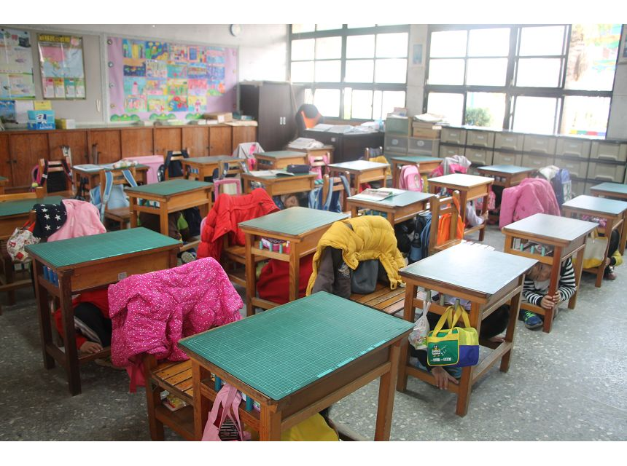 | 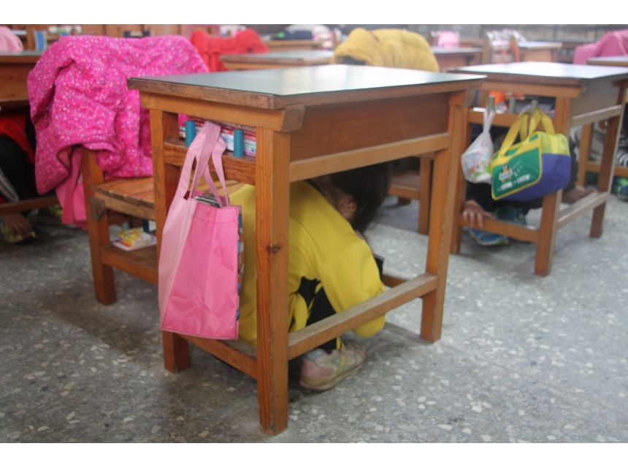
地震發生時就地掩蔽 | 地震發生時就地掩蔽
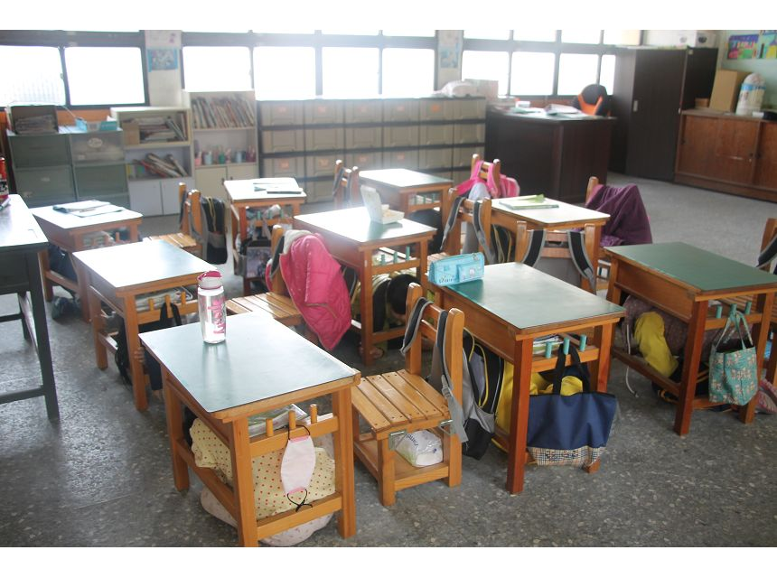 | 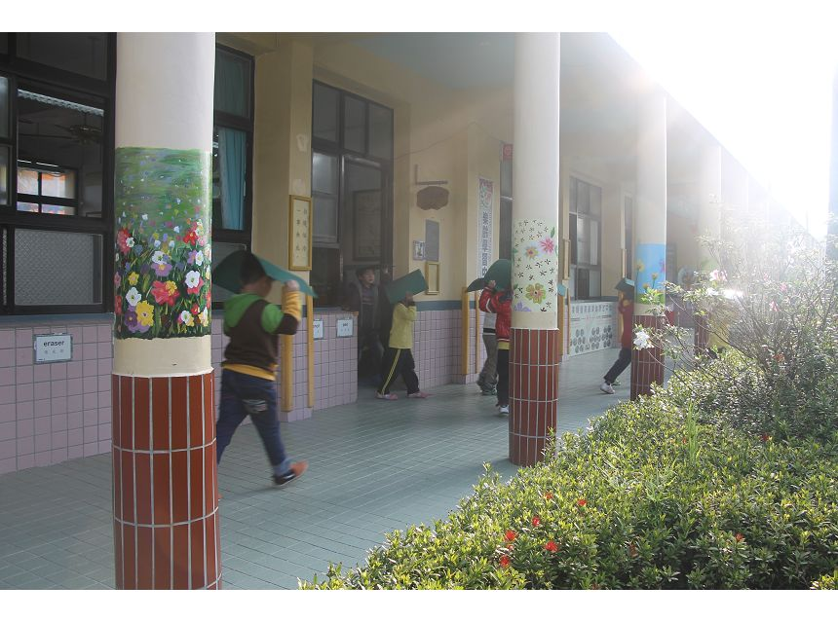
地震發生時就地掩蔽 | 地震停止後疏散避難引導
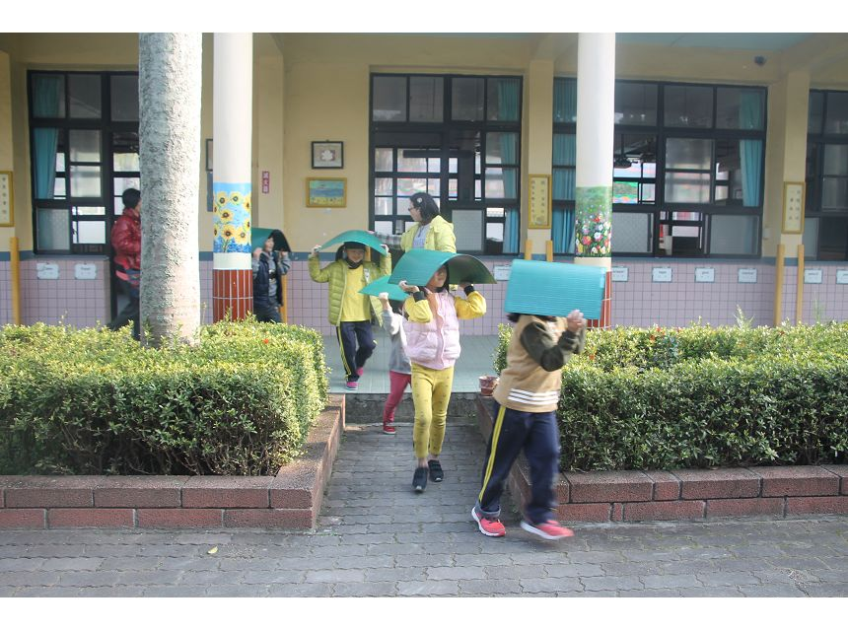 | 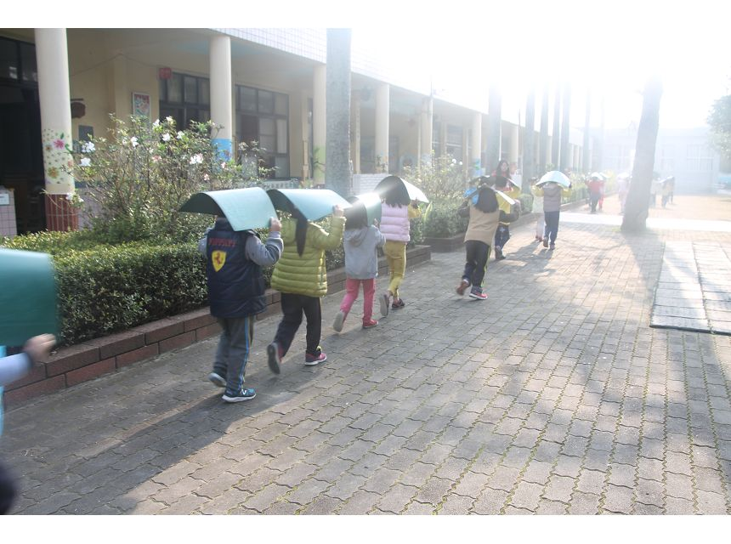
地震停止後疏散避難引導 | 地震停止後疏散避難引導

